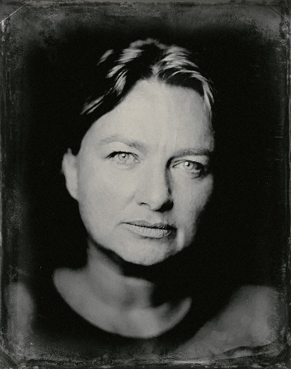
Claudine GRIN __________________________________________________

Rien d'étonnant à ce que les photographies de Claudine Grin nous rappellent l'âge d'or de la peinture néerlandaise, puisque Claudine Grin est néerlandaise !

Diplômée de l’Académie Royale des Beaux-Arts de La Haye (Pays-Bas), Claudine Grin débute comme photographe publicitaire et travaille avec de grandes entreprises (ABN AMRO, HES, Stena Line) en collaboration avec des artistes pop tels qu’Alice DJ et Vengaboys.
Ses photos reprennent les codes du XVIIe siècle, où le sombre est là pour faire encore mieux vivre la lumière (elle ne travaille qu'à la lumière naturelle), éclairant avec beaucoup de grâce et de modernité la personnalité de ses modèles et l’esthétique de ses natures mortes.
Elle retouche ses photos dans l’image et dans la texture pour que ses œuvres deviennent de véritables tableaux photographiques.
- Premier prix ISPWP venue 2016
- 6th fine art photography award - nominée 2017
- Sélection Vogue Italie
- Médaille d’or de la Biennale de Bourbon Lancy 2018
- Exposition festival ICMF, Wassenaar, Pays-Bas, mai 2019
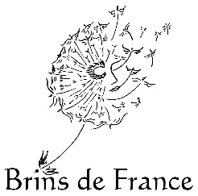
- Exposition château de Groussay, Montfort l’Amaury, octobre 2019
- Exposition atelier néerlandais, Paris, novembre 2019
- First fine art photography award 2019

_________________________________________________________________

